年　　月　　日

〇〇　様

重要経済安保情報を取扱う業務が予定されている方へのお知らせ

あなたには、●●（組織名）において、行政機関から提供される重要経済安保情報を取扱う業務を行っていただくことを予定しています。

ただし、実際に、重要経済安保情報の取扱いの業務を行っていただくためには、「重要経済安保情報の保護及び活用に関する法律（令和６年法律第27号）」に基づき、行政機関が実施する適性評価を受けていただく必要があります。

適性評価を受けていただくために、まずは、●●から行政機関に提出する名簿に、あなたを掲載することになりますが、この名簿掲載に当たっては、あなたからの同意が必要です。

今後の手続き等をご理解の上、名簿掲載に同意される場合には、別紙２の名簿掲載の同意書を以下の担当宛てに提出してください。なお、名簿掲載に同意されない場合には、適性評価を受けていただく必要はありませんし、●●としてもその理由を問いません。

ご不明な点等についての問い合わせやご相談についても、以下の担当までお願いします。

（添付資料）

① 別紙１　適性評価について

② 別紙２　名簿掲載の同意書

＜担当＞

部署名

電話

電子メール

（別紙１）

適性評価について

１．適性評価とは

適性評価とは、重要経済安保情報の取扱者を適性（重要経済安保情報を漏らすおそれがないこと）が認められた者に限定するための制度です。

「重要経済安保情報の保護及び活用に関する法律」では、重要経済安保情報を取り扱う業務に従事するためには、適性評価によって、適性が認められなければならないとされています。

また、適性評価の実施に当たっては、以下のようなことが決められています。

①本人の同意を得て調査を行うこと

②法定項目以外の事項についての調査を禁ずること

③評価結果その他適性評価で得られた個人情報の目的外利用を禁ずること

④苦情の申出ができること

なお、適性評価は、各行政機関が行いますが、適性評価のための調査は、原則として、内閣府が行うこととされています。

２．適性評価の流れ

適性評価の流れは、以下のとおりです。

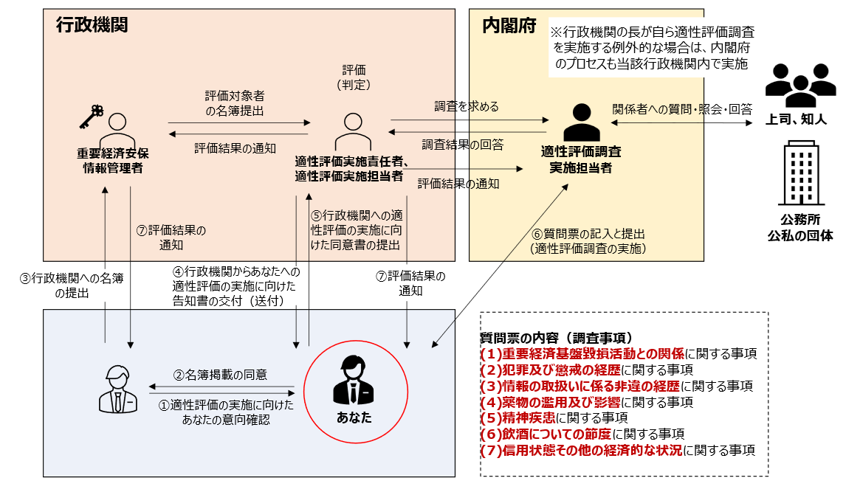

①適性評価の実施に向けたあなたの意向確認

・あなたが、実際に重要経済安保情報の取扱いの業務を行うためには、行政機関からの適性評価を受けていただく必要があります。

・まずは、説明資料（本紙、別紙１）をよく読んで、今後の手続や実際の調査内容などをご理解いただいた上で、適性評価の実施に同意するかどうかを判断してください。

・②の「名簿掲載」に同意すると、適性評価の手続が開始されます。

・仮に、「名簿掲載」に同意しない場合でも、●●はその理由を問いませんし、あなたに対して不利益な取扱いをすることはありません。政府が定めているルールにより禁止されています。

②名簿掲載の同意

・適性評価の実施に同意する場合には、別紙２の「名簿掲載の同意書」を○○まで提出してください。

・その後、行政機関の適性評価実施担当者から、改めて⑤の「適性評価の同意確認」がありますが、それまでの間も含めて、同意はいつでも取り下げることが可能です。

・●●は、同意を取り下げた理由を問いませんし、あなたに対して不利益な取扱いをすることはありません。政府が定めているルールにより禁止されています。

③行政機関への名簿の提出

・あなたから、②の「名簿掲載の同意書」が提出され、同意が確認された場合、●●から、あなたの氏名、生年月日等を記載した名簿を行政機関の重要経済安保情報管理者に提出します。

・なお、あなたに適性評価を実施するかどうかを最終的に判断するのは行政機関になりますので、名簿掲載に同意した場合でも、適性評価が実施されない可能性があります。

・あなたの適性評価を実施しない場合には、行政機関から●●に対して通知がありますので、あなたにも連絡します。

④行政機関からあなたへの適性評価の実施に向けた告知書の交付（送付）

・あなたに適性評価を実施することが行政機関において決定された場合には、行政機関の適性評価実施担当者から、●●を介さず、直接あなたに対して、「適性評価の実施に当たってのおしらせ（告知書）」（以下、告知書）という説明資料が交付（送付）されることになります。この交付（送付）手続に必要な範囲で、●●はあなたの連絡先を行政機関に提供することになります。

⑤行政機関への適性評価の実施に向けた同意書の提出

・行政機関から交付（送付）される告知書の中に、「適性評価の実施についての同意書」が同封されています。同意する場合は、同意書をあなたが直接行政機関に送付してください。

・あなたが適性評価の実施に同意しない限り適性評価は実施されませんし、一度適性評価の実施に同意したあとでも、適性評価の結果が通知されるまでは、いつでも同意を取下げることが可能です。同意を取り下げた場合は、直ちに適性評価の手続は中止されます。

・仮に、適性評価の実施に同意しない場合や同意を取り下げた場合でも、●●はその理由を問いません。

・あなたが適性評価の実施に同意しなかった事実や、同意を取り下げた事実は、行政機関から●●にも共有されることになっていますが、●●において、これらの事実のみをもって、あなたに不利益な取扱いをすることは、法律により禁止されています。また、行政機関においても、こうした情報を、「重要経済安保情報の保護」以外の目的で利用することは法律により禁止されています。

⑥質問票の記入と提出（適性評価調査の実施）

・⑤の「適性評価の実施についての同意書」が提出されると、行政機関からあなたに対して、「質問票」が送付されてきます。

・「質問票」では、あなたの国籍や職歴などの基本事項のほか、あなたと配偶者の家族構成などについて尋ねられますので、正確に回答してください（質問票はこちらのURLから御確認ください。）。

・回答した質問票は、あなたから直接行政機関に提出してください。上司等に確認してもらう必要はありませんし、仮に、上司等から回答内容の質問があった場合でも、応える必要はありません。

・別途、適性評価調査実施担当者からあなたに対して、本人確認書類や旅券の写し等資料の提出が求められる場合があります。

・適性評価調査実施担当者は、あなたに対する調査とは別に、あなたをよく知ると思われる人に対して、「調査票」に基づく調査をしています（調査票はこちらのURLから御確認ください。）。

・適性評価調査実施担当者は、質問票の回答や調査票の記載内容について確認する必要がある場合、あなた自身のほか、あなたの上司や同僚などの知人その他関係者に対し、あなたに関する質問を行うことがあります。

・また、適性評価調査実施担当者は、公務所又は公私の団体に対し、あなたが提出した質問票の回答内容について照会する場合があります。

・回答した質問票を提出した後、適性評価の結果が通知されるまでの間に、回答内容に変更が生じた場合は、速やかに適性評価調査実施担当者にその旨を連絡してください。

・あなたに適性評価の結果が通知されない場合、適性評価実施担当者に、適性評価の進捗状況を問い合わせることができます。

⑦評価結果の通知

・評価結果は適性評価実施担当者からあなたに通知されるとともに、●●にも通知されます。

・あなたが重要経済安保情報を漏らすおそれがないと認められた場合には、行政機関から送付される「重要経済安保情報の保護に関する誓約書」（誓約書はこちらのURLから御確認ください）を適性評価実施担当者に提出してください（誓約書の詳細は、後述の【５.「重要経済安保情報を漏らすおそれがない」と認められたときにお願いすること】を確認してください。）。

・あなたが重要経済安保情報を漏らすおそれがないと認められなかった場合には、適性評価の結果とともにその理由が通知されます（※事前に理由の通知を希望しない旨を申し出ていた場合には、その限りではありません。）。

・適性評価のために行政機関が収集した個人情報は、原則10年間は行政機関において保存されることになります。なお、適性評価手続き開始後に同意を取下げた場合でも、取り下げまでに収集した個人情報は３年間保存されることになります。

３．苦情の申出について

あなたは、適性評価を行った行政機関に対して、適性評価の結果などについて、苦情を申し出ることができます。苦情を申し出たことにより、●●や行政機関があなたに対して、不利益な取扱いを行うことは、法律により禁止されています。

４．相談の申出について

あなたは、適性評価に関連して不利益な取扱いを受けた場合や適性評価の実施に当たって提供した個人情報を重要経済安保情報の保護以外の目的のために利用されたと感じた場合などの相談について、適性評価を行った行政機関の相談窓口のほか、内閣府の相談窓口へ申し出ることができます。

５．「重要経済安保情報を漏らすおそれがない」と認められたときにお願いすること

あなたが重要経済安保情報を漏らすおそれがないと認められたときは、以下のことを、誓約書にて、誓約することになります。

・重要経済安保情報の取扱いの業務を行うに当たって、関係法令等を遵守すること

・重要経済安保情報の保護に努め、これを漏らさないこと

・以下の事情に該当する場合には、原則10年間は、速やかに重要経済安保情報管理者に申し出ること

1. 外国籍の者と結婚した場合その他外国との関係に大きな変化があったこと。
2. 罪を犯して検挙されたこと。
3. 懲戒処分の対象となる行為をしたこと。
4. 情報の取扱いに関する規則に違反したこと。
5. 違法な薬物の所持、使用など薬物の違法又は不適切な取扱いを行ったこと。
6. 自己の行為の是非を判別し、若しくはその判別に従って行動する能力を失わせ、又は著しく低下させる症状を呈していると疑われる状況に陥ったこと。
7. 飲酒により、けんかなどの対人トラブルを引き起こしたり、業務上の支障を生じさせたりしたこと。
8. 裁判所から給与の差押命令が送達されるなど経済的な問題を抱えていると疑われる状況に陥ったこと。
9. 重要経済安保情報を漏らすおそれがないと認めることについて疑義が生じたこと。

また、●●は、行政機関との契約により、あなたの上司等が、あなたについて上記の事情があると認めた場合には、行政機関に報告することが求められています。報告の結果、行政機関において、あなたが、「重要経済安保情報を漏らすおそれがないと認めることについて疑いを生じさせる事情がある」と判断した場合には、重要経済安保情報を取扱うことができなくなる可能性がありますので、ご了承ください。

６．留意事項

適性評価の結果、「重要経済安保情報を漏らすおそれがない」と認められ、重要経済安保情報の取扱いの業務を行うこととなった場合、●●から以下のような行動をお願いさせていただく場合があります。

例）・海外渡航時に不審な働き掛けを受けるなどした場合には●●や上司等に相談いただくこと。

・SNSなど不特定の人が閲覧できるような環境において、自らが適性評価を得ていることを掲載する等の行為をしないように努めること。

確認票　（各事項について確認が完了しましたらチェックしてください。）

|  |  |
| --- | --- |
| 確認事項 | チェック欄 |
| １　 名簿掲載に同意をしない場合、その理由は問われません。 |  |
| ２　 最終的に適性評価を実施するかどうかの判断をするのは行政機関であり、この名簿掲載に同意した場合であっても適性評価が実施されない可能性があります。 |  |
| ３　 名簿掲載に同意後、適性評価の実施に当たっては、改めて適性評価実施担当者から同意の確認があります。 |  |
| ４　 ３の際に適性評価の実施に同意しないことができるほか、手続途中でも同意の取り下げが可能です。 |  |
| ５　 適性評価が実施される場合には、質問票の調査事項に基づいて実施されることになります。 |  |
| ６　 質問票に記載した事項に関して、適性評価調査実施担当者が調査を行うに当たり、必要な範囲内で、あなた又はあなたの上司や同僚などの知人その他の関係者に質問し、資料の提出を求め、公務所または公私の団体に照会することがあります。 |  |
| ７　 収集された個人情報は、原則10年間は行政機関において保存されることになります。なお、適性評価手続後に同意を取下げた場合、それまでに収集された個人情報は、３年間保存されます。 |  |
| ８　 実施された適性評価について、行政機関に苦情の申出をすることができます。また、苦情を申し出たことにより、●●や行政機関から不利益な取扱いを受けることはありません。 |  |
| ９　 適性評価の結果、「重要経済安保情報を漏らすおそれがない」と認められた場合、重要経済安保情報の保護に係る誓約書を適性評価実施担当者に提出するとともに、あなたに関し引き続き重要経済安保情報を漏らすおそれがないと認めることについて疑いを生じさせる事情がある場合、速やかに重要経済安保情報管理者に申し出ていただきます。 |  |
| 10　 あなたに引き続き重要経済安保情報を漏らすおそれがないと認めることについて疑いを生じさせる事情がある場合は、あなたからだけでなく、●●やあなたの上司等から、重要経済安保情報管理者へその旨を報告する場合があります。 |  |
| 11　 適性評価の結果、「重要経済安保情報を漏らすおそれがない」と認められた場合、一定の行動をお願いされることがあります。 |  |
| 12　 このお知らせをよく読み、適性評価の手続について理解しました。 |  |

（別紙２）

名簿掲載の同意書

私は、別紙１の「適性評価について」を確認し、内容を理解した上で、重要経済安保情報の取扱いの業務を行うことを予定している者の名簿掲載について、以下のとおり回答します。

　名簿掲載に同意します

　名簿掲載に同意しません

　年　月　日

氏名

※　回答の変更などご相談がある場合は、以下の問合せ先までお願いします。

※　名簿掲載の同意書を提出する際は、控えをとっておいてもかまいません。

＜担当＞

部署名

電話

電子メール